学习艺术课程标准，树立美育新理念——
音六小美术教师集中学习新课程标准
为深入贯彻落实2022版新课程标准的的精神，全面了解、准确把握新课程的实质和主要变化，打造乐学、趣学、高效的艺术课堂，促进学生的全面发展。2023年10月20日美术组全体教师进行了《艺术课程标准(2022年版)》集中学习，老师们根据新版新课标，解读了美术课程的结构的变化、目标、新理念，分学段地对新课标进行了详细的解读。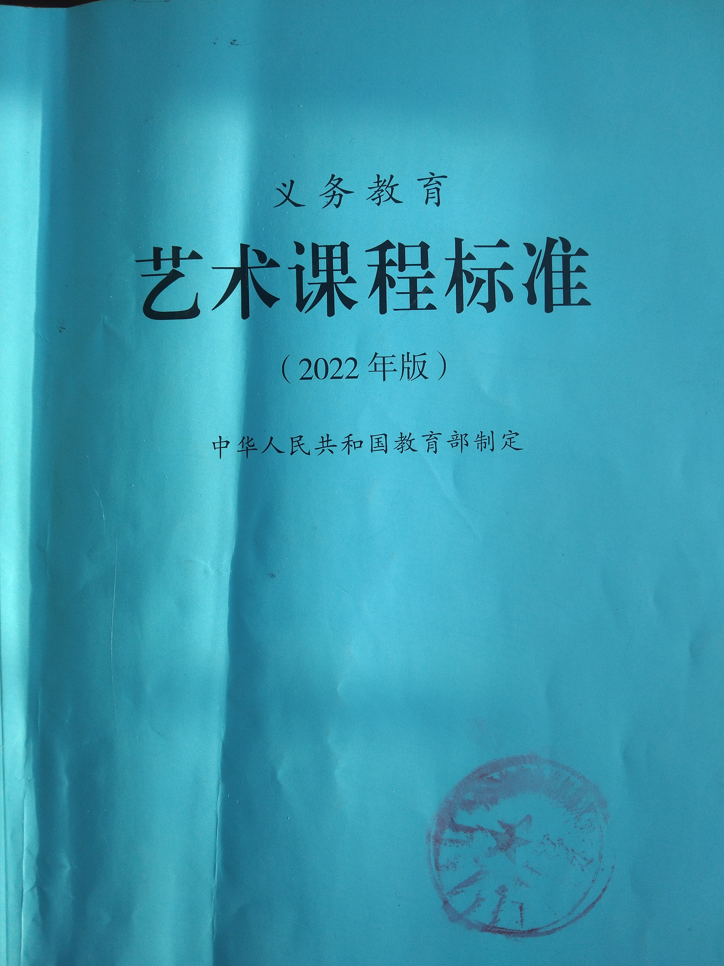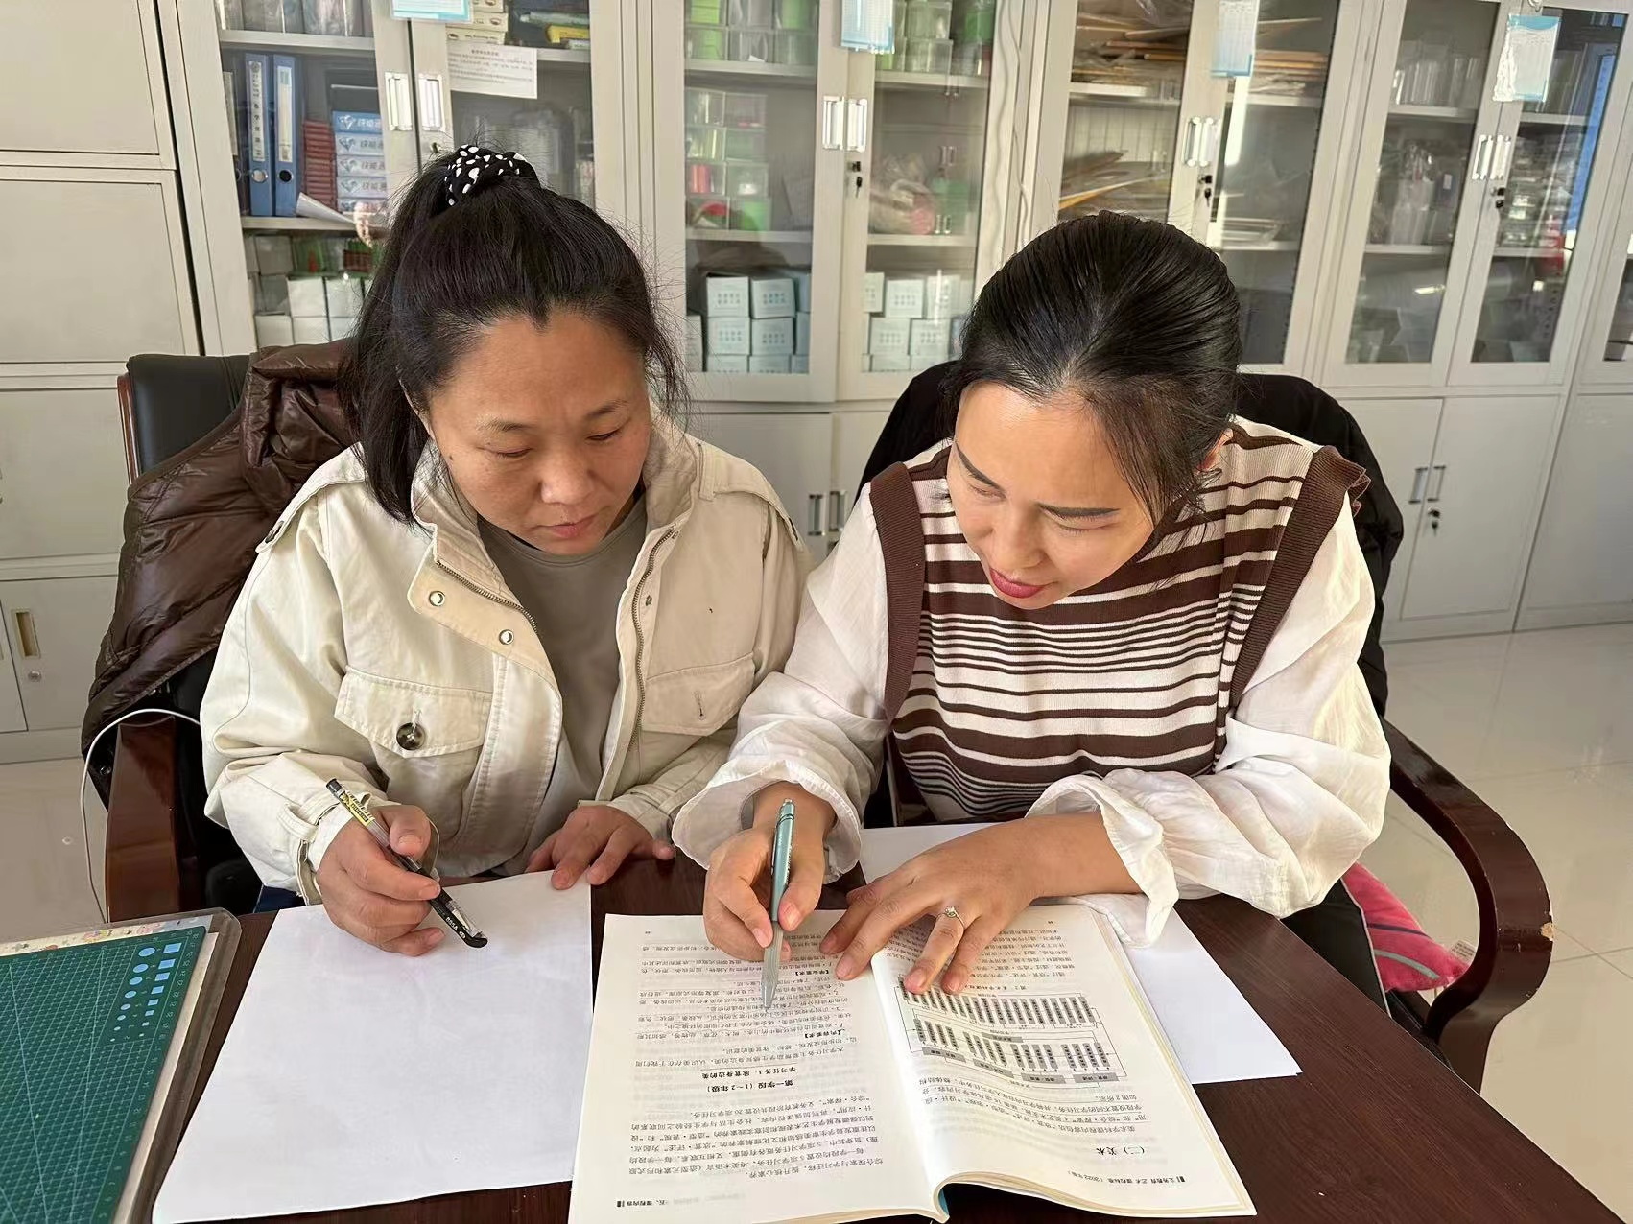
通过“欣赏·评述”，学生学会解读美术作品，理解美术及其发展概况。通过“造型·表现”，学生掌握美术知识、技能和思维方式，围绕题材，提炼主题，采用平面、立体或动态等多种表现形式表达思想和情感。通过“设计·应用”，学生结合生活和社会情境，运用设计与工艺的知识、技能和思维方式，开展基于问题的学习、基于项目的学习，进行传承和创造。通过“综合·探索”，学生将所掌握的美术知识、技能和思维方式，与自然、会、科技、人文相结合，进行综合探索与学习迁移，提升核心素养。
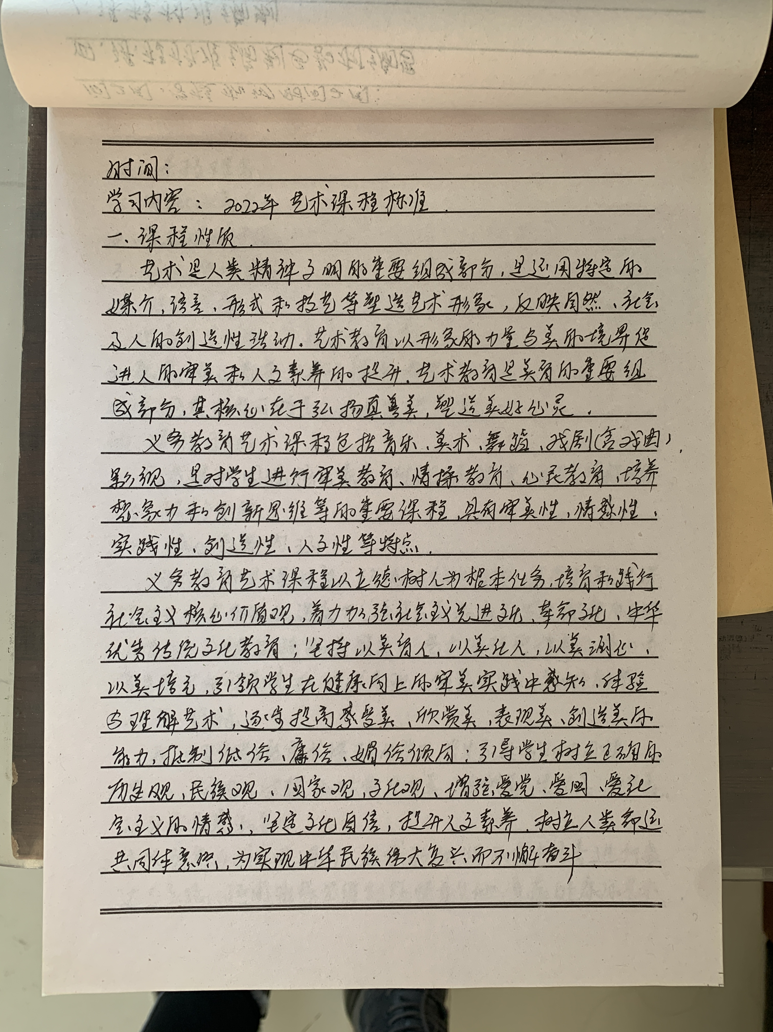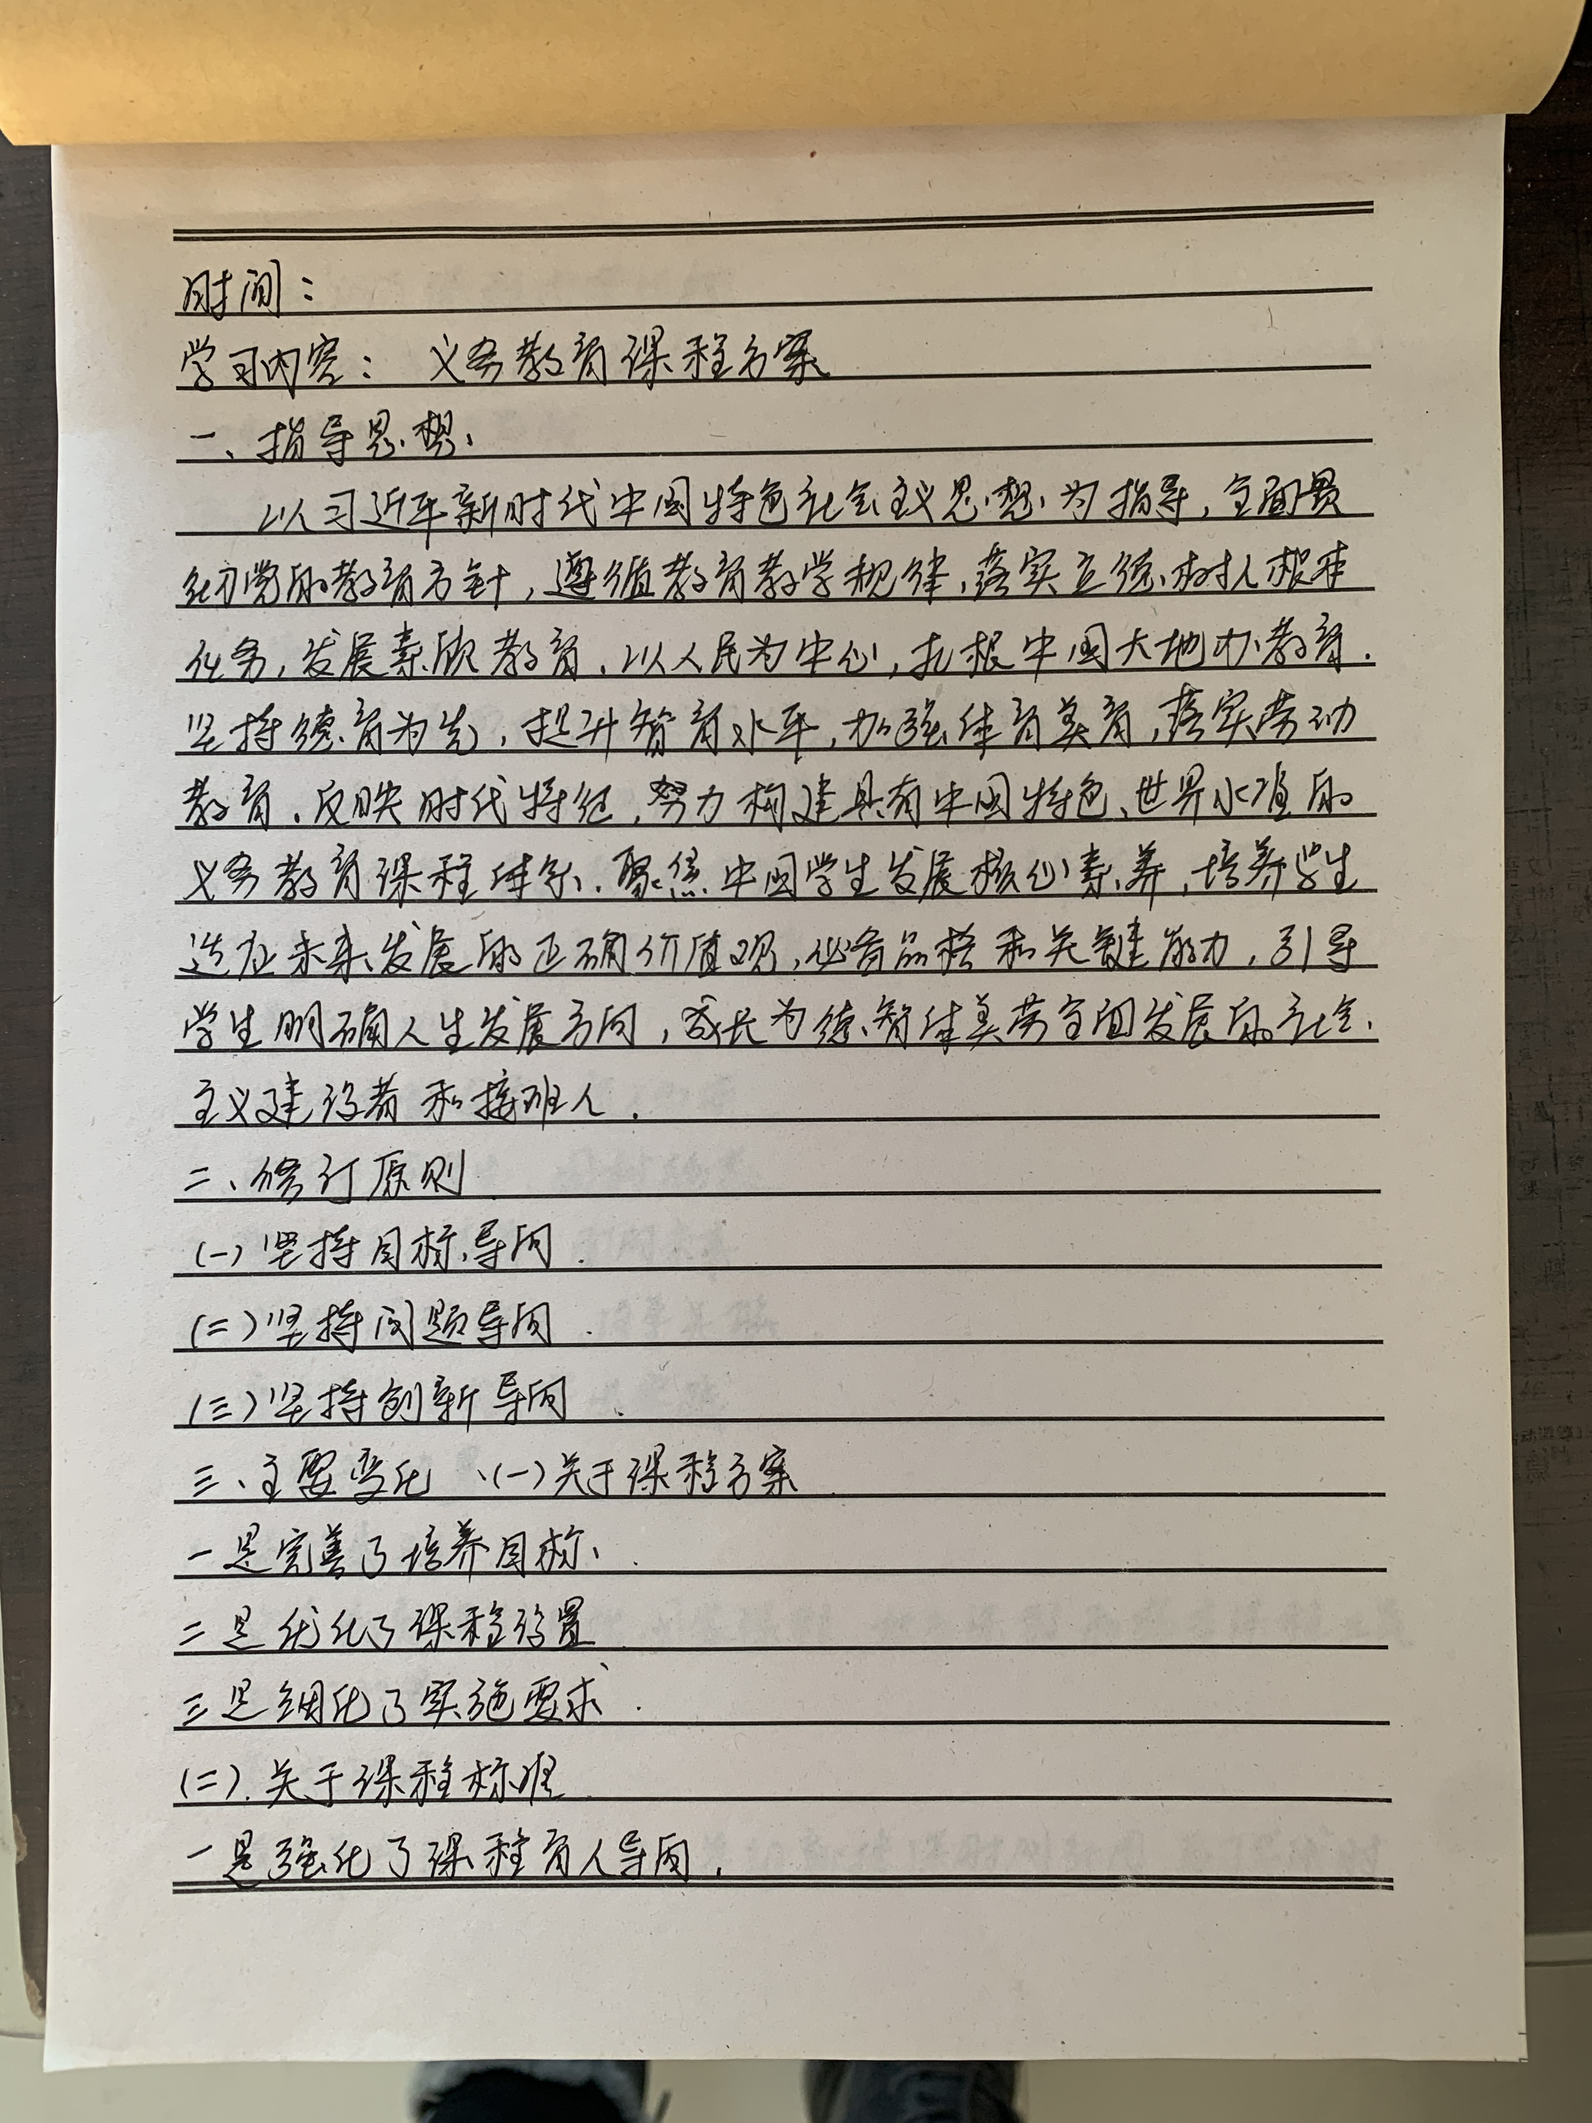
通过此次培训老师们对义务教育艺术课程标准的认识与了解更为深入，将在今后的教学实践中聚焦新课标、践行新理念、开启新征程。

